**各組頂球機構的位移、速度與加速度分析, 手動運算是否與程式驗算或 V-rep 模擬相符**

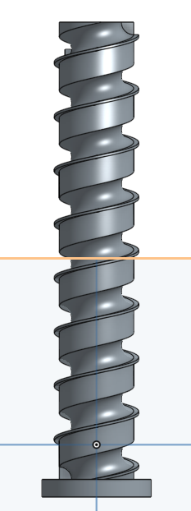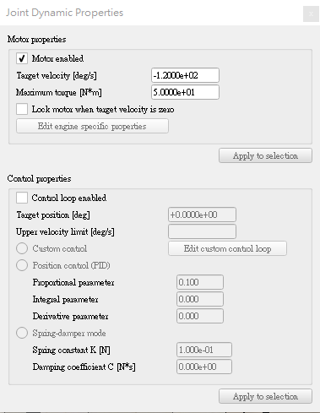

轉動螺旋線主軸後,將直徑9mm的球往上抬升,主軸速度要求-120deg/s,由於為右螺旋,若要將球抬升則需要逆時針轉,其主軸120deg/s換算下來一轉平均3秒主軸旋轉一圈,而螺旋所前進的距離會等同於該螺紋的螺距,因此每三秒球就會上升20mm.而在距地面180mm處有一遮擋處,可將球從軌道上推出送入軌道.

主軸每3秒抬升20mm

抬升總長180mm

180/20=9 9^3=27 總抬升時間約27秒

其抬升速度應為180/27=6.66mm/s 由於等速旋轉故其加速度為0

此為vrep模擬影片https://www.youtube.com/watch?v=9OzEeJaSAjw&t=3s

可以持續運轉好幾周

程式最後使用-120deg/s將球送入軌道需求約為22秒,與預期所相差五秒

詳細說明各組如何進行協同設計, 如何利用 Gitbook、Github 與近端或雲端主機增加設計流程效益?

本學期的主要任務是分組協同然後完成各組機構之間的協同，將一組的鋼球循環系統中的鋼球運送到下一組去。小組之間需要協同的部分就是鋼球循環系統中的進球和出球的高度。因爲行走搬運機構的可以接收球的高度與放下球的高度是固定的。所以我們在改動機構的時候需要將高度的部分設爲可調控，例如設定一個X值，之後高度部分用X的倍數來代替。這樣在各組協同的時候就可以隨時改動X值來讓高度變動。行走機構的設計部分我們使用了GITBOOK與GitHub的issure使得各組之間可以進行綫上交流將有問題的部分與每周心得都放在綫上，可以隨時查閲，隨時更進進度。也可以把資料在自己的隨身系統内隨時携帶。讓問題得到有效的解決（當一個同學將問題po在issure上的時候每個同學以及老師都可以參與交流，而不是讓問題爛在自己的手上不知道如何下手）增加設計效益（一群人的力量與智慧大於一個人一個小組的獨立思考）